【卓越远航】师生情长，“篮”说再见——安全应急学院“毕业杯”师生篮球赛顺利举办时间：2022-05-04
桃李满天下，恩情深似海，又是一年毕业季，2022届毕业生即将离开母校，踏上新的人生征程。为了欢送毕业生，增进师生间友谊，给毕业生留下一段美好的校园青春回忆。2022年5月1日下午，由安全科学与应急管理学院2022届校友会组织的“师生情长，‘篮’说再见”师生篮球赛在东院灯光球场举行。
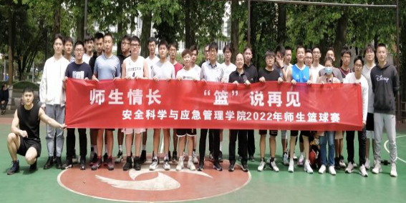
本次比赛本科毕业生、研究毕业生、教师混合组成四支队伍进行循环赛，在进行完简短的赛前热身后，在学院党委副书记程光德老师的宣布下，篮球赛正式开始。
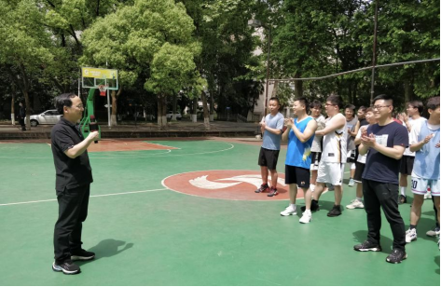
赛场上，交战的队伍争锋相对、互不相让，队员们熟练运球、传球、投篮，举手投足间彰显着团队的力量。师生间虽然之前没有打过配合，但不断交流战术打法，随着赛程的进行，配合也越来越默契。
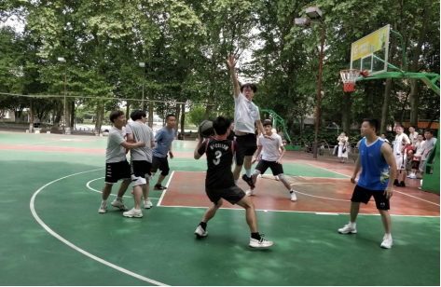
场外，加油打气的声音此起彼伏，默契的传球、精准的投篮、利落的进球，留下了许多精彩的瞬间，将气氛推向高潮，焦灼的赛场上掌声雷鸣。整场比赛虽然充斥着紧张的竞争氛围，却也因为秉承着友谊第一，比赛第二的精神，在师生间的竞技互动中洋溢着轻松愉悦的气氛。
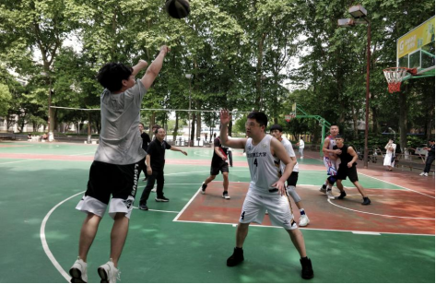
一声哨响，比赛正式结束，程书记为获奖队伍颁发奖品，至此，“师生情长，‘篮’说再见”毕业杯师生篮球赛圆满落幕。
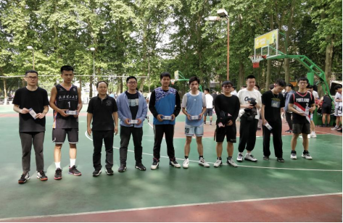
几年校园生活匆匆而逝，一场师生友谊篮球赛追忆那曾经师生之间美好记忆，希望学院毕业生们离校后也能继续延续球场上拼搏奋进的精神，怀揣着母校寄予的美好希望，为祖国的发展奉献自己的力量。
（文：刘涵 图：张晓倩 责编：周聪聪）

